Redução das Desigualdades

Introdução ao Objetivo 10: Redução das Desigualdades

Use este guia para apresentar aos estudantes o Objetivo Global 10: Redução das Desigualdades.
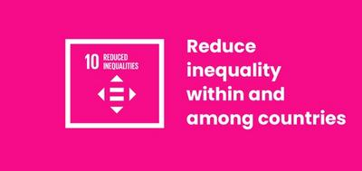

O que é o Objetivo Global 10?
O Objetivo de Desenvolvimento Sustentável 10: Redução das Desigualdades é um dos 17 Objetivos de Desenvolvimento Sustentável estabelecidos pelas Nações Unidas em 2015. Você pode encontrar mais informações sobre os Objetivos em nosso guia.
O título completo do Objetivo Global 10 é: "Reduzir as desigualdades no interior dos países e entre países". Neste objetivo, há dez metas relacionadas a todas as formas de desigualdade: desde a desigualdade de renda e econômica, passando pela falta de representação na política, até a discriminação baseada em gênero, deficiência, etnia e origem.
A ONU descreve o Objetivo 10 da seguinte maneira:
Grande parte da riqueza e do poder é mantido por um grupo muito pequeno de pessoas, e isso sempre gera discriminação social e financeira. Para que as nações floresçam, igualdade e prosperidade devem estar ao alcance de todos, seja qual for o seu gênero, a sua etnia, as suas crenças religiosas ou a sua situação econômica.

Atividades
Há algumas ideias para ajudar os alunos a colocarem o Objetivo 10 em prática logo abaixo. Elas funcionam como atividades independentes ou em sequência, como um plano de aula completo.

Guia dos professores para ensinar o Objetivo 10: Redução das Desigualdades
Antes de dar estas aulas, é preciso verificar se os alunos são afetados por alguma dessas desigualdades. Estes são tópicos sensíveis e, para discuti-los abertamente e de maneira satisfatória, você precisará se certificar de que a sala de aula é um lugar seguro para todos os estudantes.
Estas atividades constituem uma introdução a alguns dos muitos tipos de desigualdade que existem no mundo. Pode ser fácil recorrer a estereótipos quando se descreve tais situações. Por isso, de maneira ativa, tente desconstruir quaisquer estereótipos, já que isso evitará que estes sejam explorados pelos alunos. Além disso, lembre-os não só de que há muita complexidade por trás da existência da desigualdade, mas também de como é essa experiência para as pessoas que vivem com ela.
Enquanto você ensina esta lição, especialmente ao abordar questões de verdadeiro ou falso, não se esqueça de explicar que essas diferentes formas de desigualdade existem porque o sistema discrimina os pobres, os grupos minoritários, as pessoas com deficiência, as mulheres, os idosos e outros grupos diversos.
Garanta que os alunos não atribuam a desigualdade à inferioridade ou aos estereótipos.
Ao descrever ou discutir esses sistemas discriminatórios, não deixe de esclarecer que existem muitos acontecimentos positivos e conquistas entre as pessoas que fazem parte de grupos historicamente marginalizados.
Siga e consulte a política de igualdade da sua escola.
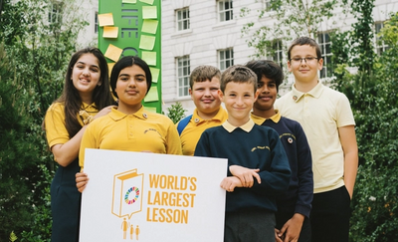

Primeira atividade: Introdução à desigualdade

Nesta atividade, os estudantes serão introduzidos ao conceito de desigualdade.
Duração: 10 min
- Distribua uma quantia de doces, biscoitos e chocolates de forma desigual. Alguns alunos devem receber muito; outros absolutamente nada. Mantenha a maioria com você.
- Agora pergunte aos alunos: isso é justo? Incentive-os a discutir sobre isso. Além disso, peça aos alunos para discutirem como se sentem em relação à distribuição.
- Explique aos alunos que você ficou com mais doces porque você é o mais velho. Isso é justo? E se você der mais às crianças mais altas do que às mais baixas? Ou se todos os meninos tivessem que dar tudo às meninas?
- Use este exemplo de desigualdade para apresentar a ideia de desigualdade social. Esta definição pode ser útil: "uma situação na qual as pessoas não são iguais porque alguns grupos têm mais oportunidades, poder e dinheiro que outras". (fonte: dicionário MacMillan)
O Objetivo Global 10 é resumido no vídeo a seguir:
https://www.youtube.com/watch?v=6DlQq2xLw_0

Segunda atividade: Os impactos da desigualdade

Nesta atividade, os estudantes pensarão na desigualdade e no impacto que ela causa aos indivíduos, às famílias e ao mundo inteiro.
Duração: 30–40 min
- Juntos, elaborem uma lista de todas as diferentes formas de desigualdade que os estudantes puderem imaginar. Então, em pequenos grupos, eles devem escolher uma forma de desigualdade — na qual devem se focar.
- Eles devem listar todos os impactos desta desigualdade para criar uma cadeia de impacto. Oriente-os a pensar sobre o impacto nesta ordem:
  - Indivíduos: qual é o impacto da desigualdade sobre o indivíduo?
  - As famílias: como esta desigualdade afeta a família deles?
  - Comunidade local: qual é o impacto na comunidade local deles?
  - O país: como isso impacta todo o país?
  - O mundo: por fim, que impacto esta desigualdade causará ao mundo?
- Como complemento, os estudantes também poderiam pensar sobre os efeitos econômicos, sociais, políticos e ambientais.
- Quando terminarem, encontre maneiras de os alunos compartilharem seu trabalho e refletirem sobre o que aprenderam.

